Отчет по лабораторной работе №6

Архитектура компьютера

Дмитрий Константинович Кобзев

Содержание

# 1 Цель работы

Освоение арифметических инструкций языка ассемблера NASM.

# 2 Задание

1. Написать программу вычисления выражения y = f(x). Программа должна выводить выражение для вычисления, выводить запрос на ввод значения x, вычислять задан- ное выражение в зависимости от введенного x, выводить результат вычислений. Вид функции f(x) выбрать из таблицы 6.3 вариантов заданий в соответствии с номером полученным при выполнении лабораторной работы. Создайте исполняемый файл и проверьте его работу для значений x1 и x2 из 6.3

# 3 Выполнение лабораторной работы |

[1–6]

Создаем каталог для программам лабораторной работы № 6, переходим в него и создаем файл lab6-1.asm:. Рис. 1.1: Создание файла lab6-1.asm.

Вводим в файл lab6-1.asm текст программы из листинга 6.1 (рис. 1.2). 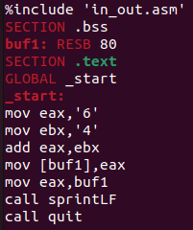

Создаем исполняемый файл и запускаем его (рис. 1.3). 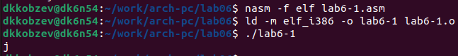

Изменяем текст программы и вместо символов, записываем в регистры числа (рис. 1.4). 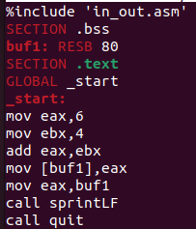

Создаем исполняемый файл и запускаем его (рис. 1.5). 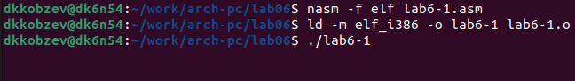

Создаем файл lab6-2.asm в каталоге ~/work/arch-pc/lab06 и вводим в него текст программы из листинга 6.2 (рис. 1.6), (рис. 1.7). Рис. 1.6: Создание файла lab6-2.asm. 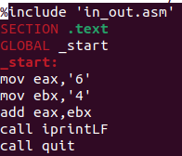

Создаем исполняемый файл и запускаем его (рис. 1.8). 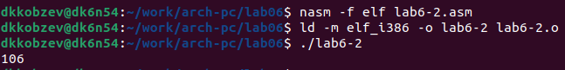

Аналогично предыдущему примеру изменяем символы на числа. (рис. 1.9). 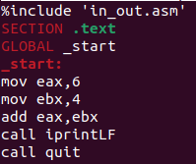

Создаем исполняемый файл и запускаем его (рис. 1.10). 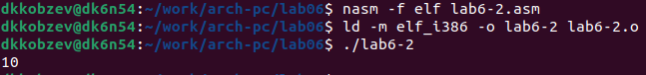

Заменяем функцию iprintLF на iprint. Создаем исполняемый файл и запускаем его (рис. 1.11). 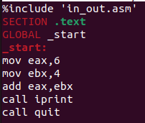 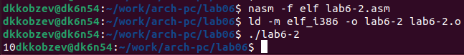

Создаем файл lab6-3.asm в каталоге ~/work/arch-pc/lab06 (рис. 1.13). Рис. 1.13: Создание файла lab6-3.asm.

Внимательно изучаем текст программы из листинга 6.3 и вводим в lab6-3.asm (рис. 1.14). 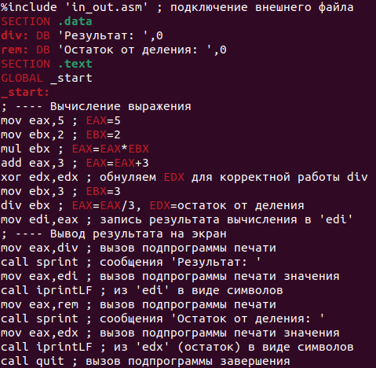

Создаем исполняемый файл и запускаем его (рис. 1.15). 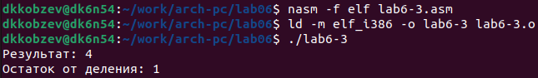

Изменяем текст программы для вычисления выражения f(x) = (4 * 6 + 2)/5. Создаем исполняемый файл и проверяем его работу (рис. 1.16), (рис. 1.17). 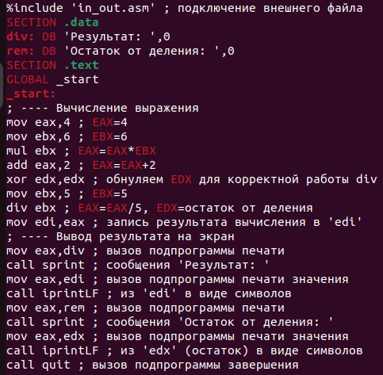 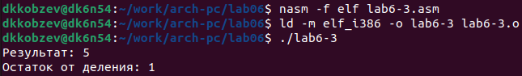

Создаем файл variant.asm в каталоге ~/work/arch-pc/lab06 (рис. 1.18). Рис. 1.18: Создание файла variant.asm.

Внимательно изучаем текст программы из листинга 6.4 и вводим в variant.asm (рис. 1.19). 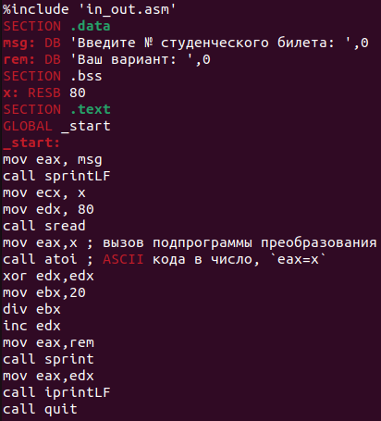

Создаем исполняемый файл и запускаем его (рис. 1.20). 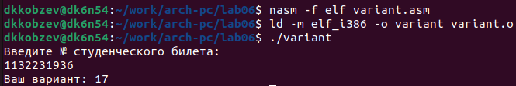

Ответы на вопросы: 1. mov eax, rem call sprint 2. Используются для чтения строки ввода. 3. Инструкция call atoi используется для преобразования строки в число. 4. mov eax, x call atoi mov ebx, 20 div ebx inc edx 5. Остаток от деления при выполнении инструкции div ebx записывается в регистр edx. 6. Инструкция inc edx используется для увеличения результата деления на 20 на 1. 7. mov eax, edx call iprintLF

# 4 Самостоятельная работа

Задание 1. Пишем программу вычисления выражения y = f(x). Программа выводит выражение для вычисления, выводить запрос на ввод значения x, вычисляет задан- ное выражение в зависимости от введенного x, выводит результат вычислений. Вид функции f(x) = 18(x+1)/6. Создаем исполняемый файл и проверьте его работу для значений 3 и 1 (рис. 2.1). 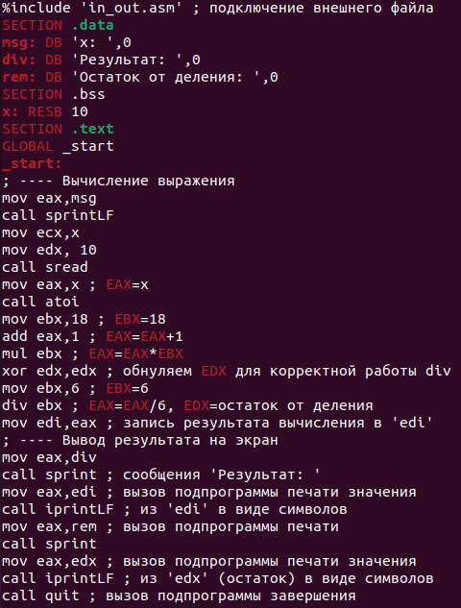 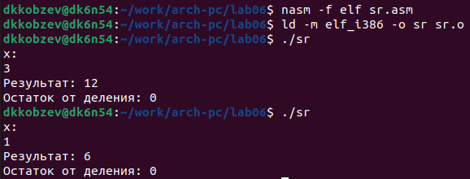

# 5 Выводы

В ходе выполнения лабораторной работы мною были освоены арифметические инструкции языка ассемблера NASM.

# Список литературы

1. GNU Bash Manual [Электронный ресурс]. Free Software Foundation, 2016. URL: <https://www.gnu.org/software/bash/manual/>.

2. Newham C. [Learning the bash Shell: Unix Shell Programming](http://www.amazon.com/Learning-bash-Shell-Programming-Nutshell/dp/0596009658). O’Reilly Media, 2005. 354 с.

3. Zarrelli G. Mastering Bash. Packt Publishing, 2017. 502 с.

4. Robbins A. [Bash Pocket Reference](https://www.ncbi.nlm.nih.gov/pubmed/25246403). O’Reilly Media, 2016. 156 с.

5. Таненбаум Э. Архитектура компьютера. 6-е изд. СПб.: Питер, 2013. 874 с.

6. Таненбаум Э., Бос Х. Современные операционные системы. 4-е изд. СПб.: Питер, 2015. 1120 с.